花广金狮学校小学部周清记录表
年级 | 三年级 | 周 次 | 第 18 周 执教老师 黄苑东、林翠黎、毕婉媚
科目 | 英语 | 时 间 | 6 月 24 日 星期 日
周  清  内  容 | 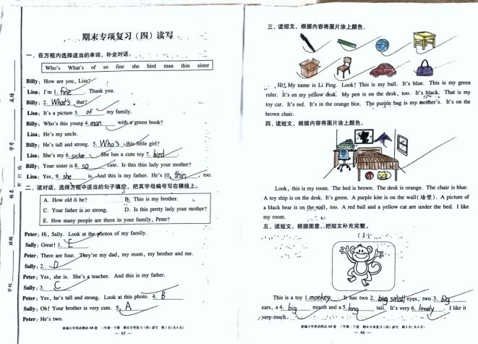  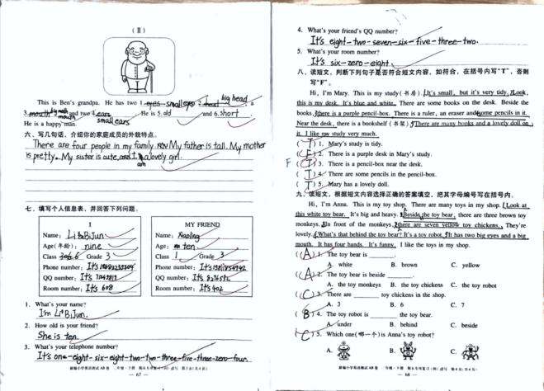
改  进  策  略 | 本次周清内容为专项复习（四）读写卷，该卷子考核的是阅读和写作。阅读一直是学生的薄弱点，平时要加强学生的阅读能力，教授学生做题技巧，强调学生要认真做题，做完要仔细检查。

